Sáng Thứ Tư ngày 15 tháng 11 năm 2023
TIẾNG VIỆT:
Bài đọc 4: NHÀ RÔNG ( 2 tiết)
I. YÊU CẦU CẦN ĐẠT:
- Đọc thành tiếng trôi chảy toàn bài. Phát âm đúng các từ ngữ có âm, vần, thanh mà học sinh địa phương dễ viết sai (nhà rông, cao lớn, làng nào, vót nan, đan lát...). Ngắt nghỉ hơi đúng. Hiểu nghĩa của các từ ngữ trong bài (cỏ tranh, bề thế, già làng, vót, nan...).
- Hiểu nội dung bài: Tả đặc điểm của nhà rông ở Tây nguyên và những sinh hoạt cộng đồng của người Tây nguyên gắn với nhà rông.
- Phát triển năng lực văn học: Biết bày tỏ sự yêu thích những nét đẹp và độc đáo của nhà rông Tây nguyên.Cảm nhận được tinh thần đoàn kết cộng đồng và bản sắc văn hóa của các dân tộc ở Tây Nguyên – Một biểu tượng của văn hóa dân tộc Việt Nam. Biết sử dụng các từ ngữ chỉ đặc điểm. Năng lực tự chủ, tự học: lắng nghe, đọc bài và trả lời các câu hỏi. Nêu được nội dung bài. Năng lực giao tiếp và hợp tác: tham gia đọc trong nhóm.
- Ý thức trân trọng bản sắc văn hóa của các dân tộc thiểu số ở Việt Nam.
II. ĐỒ DÙNG DẠY HỌC:
- Giáo viên: SGK và các thiết bị, học liệu phục vụ cho tiết dạy.
- Học sinh: SGK, VBT
III. CÁC HOẠT ĐỘNG DẠY HỌC CHỦ YẾU:
TL | Hoạt động của giáo viên | Hoạt động của học sinh
5’  30’  15’  15’  5’ | 1.Hoạt động Mở đầu:  - Tổ chức trò chơi: “Bắn tên ” ôn lại kiến thức bài Chia sẻ niềm vui.  - GV cho cả lớp quan sát tranh,trao đổi về nội dung tranh  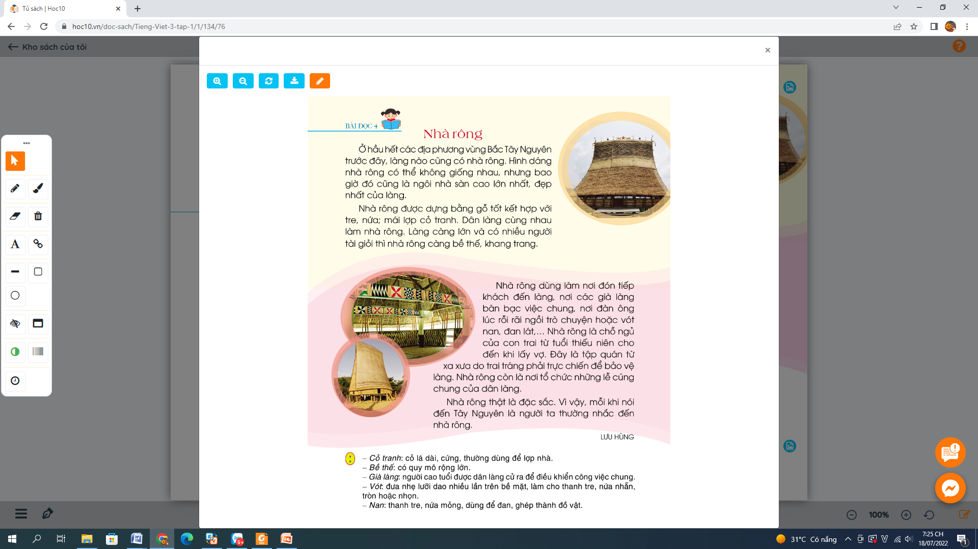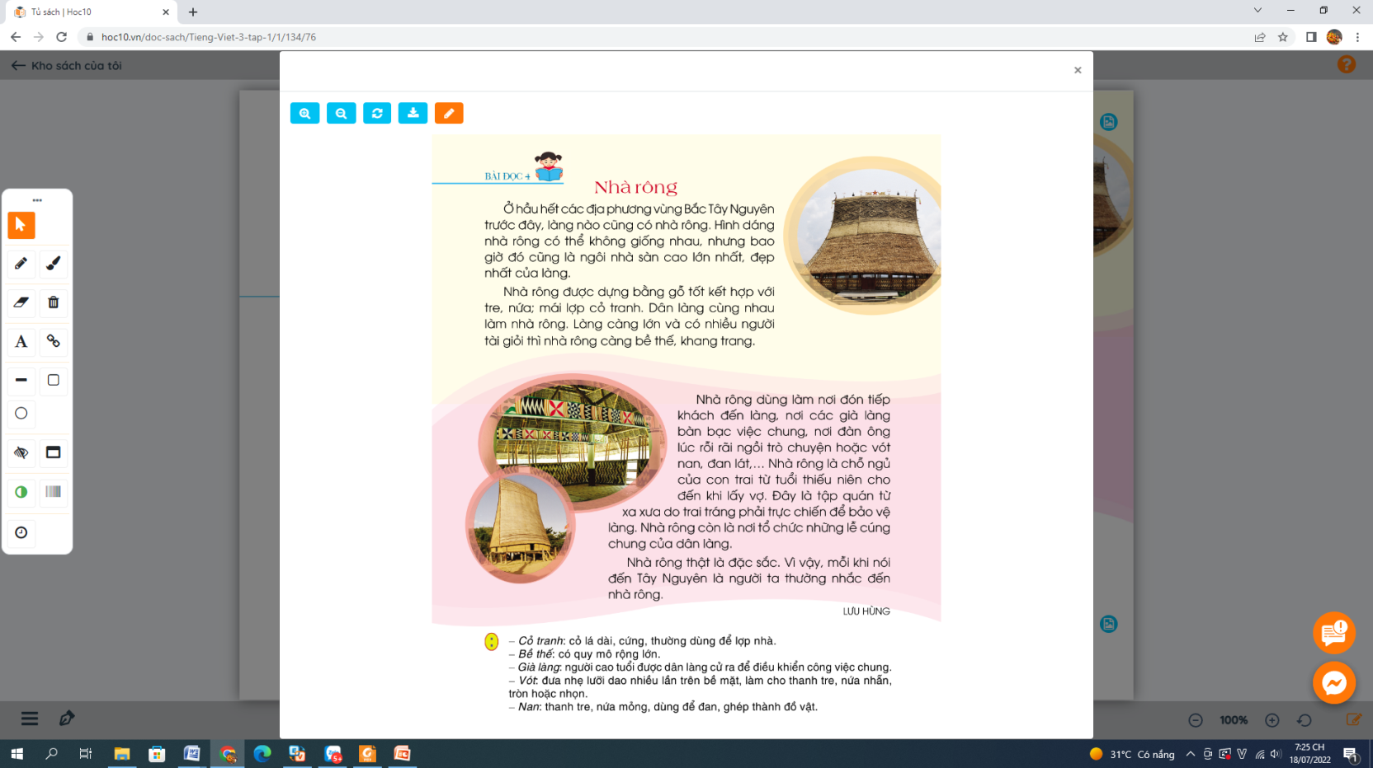  - GV giới thiệu, ghi bảng.  2. Hoạt động Hình thành kiến thức mới:  * Hoạt động 1: Đọc thành tiếng.  - GV đọc mẫu: Đọc diễn cảm, chậm rãi, nhấn giọng ở những từ ngữ gợi tả. (cao lớn nhất, bề thế, khang trang)  - GV tổ chức cho học sinh luyện đọc.  - GV yêu cầu HS đọc nối tiếp theo câu.  - Luyện đọc từ khó: già làng, đan lát, ….  - Bài văn có thể chia thành mấy đoạn ?  - GV chia bài thành 4 đoạn.  + Đoạn 1 : Từ đầu đến làng  + Đoạn 2: Tiếp theo đến khang trang  + Đoạn 3: Tiếp theo đến dân làng  + Đoạn 4: Còn lại  - GV gọi HS đọc nối tiếp theo đoạn.  - Giải nghĩa từ và luyện đọc câu:  - GV giúp học sinh biết cách ngắt nghỉ hơi đúng, đọc gây ấn tượng ở các từ ngữ làm nổi bật ý chính. (Hình dáng nhà rông có thể không giống nhau) nhưng bao giờ đó cũng là ngôi nhà sàn cao nhất/, đẹp nhất của làng….Làng càng lớn và có nhiều người tài giỏi thì nhà rông càng bề thế, khang trang)  - Luyện đọc đoạn: GV tổ chức cho HS luyện đọc đoạn theo nhóm 2.  - Thi đọc giữa các nhóm ( cá nhân , bàn , tổ )  - GV nhận xét các nhóm.  - Đọc đồng thanh đoạn 1  - Gọi 1 HS đọc toàn bài.  * Hoạt động 2 : Đọc hiểu  - GV gọi 4 học sinh đọc to đọc nối tiếp bài.  - Gọi HS đọc các câu hỏi cuối bài.  - GV giao nhiệm vụ: HS thảo luận nhóm đôi  ( Luân phiên hỏi đáp từng câu hỏi và bổ sung ý kiến)  - GV nhận xét và bổ sung  1. Nhà rông có đặc điểm gì nổi bật?  2. Nhà rông được dùng để làm gì?  3. Vì sao có thể nói nhà rông là nơi thể hiện tài năng và tinh thần cộng đồng của người Tây Nguyên?  - GV gọi HS nêu nội dung bài  - GV nhận xét và chốt nội dung bài : Tả đặc điểm của nhà rông ở Tây nguyên và những sinh hoạt cộng đồng của người Tây nguyên gắn với nhà rông  3. Hoạt động Luyện tập, thực hành:  1 Tìm từ ngữ có nghĩa giống nhau ( BT1)  - GV chiếu bài tập lên và yêu cầu HS đọc các từ ngữ đã cho.  - Hướng dẫn học sinh làm bài tập  - Gọi một số HS đọc các từ mình tìm được.  - Tổ chức nhận xét và chốt bài làm đúng  - Gọi HS đọc lại bài đúng.  2. Luyện tập sử dụng dấu hai chấm  - GV gọi HS nêu yêu cầu bài tập 2  - Yêu cầu HS nêu các câu cần đặt dấu hai chấm.  - GV gợi ý cho HS nêu tác dụng của dấu hai chấm trong câu:  - Yêu cầu HS làm bài tập.  - Gọi HS báo cáo kết quả và nói rõ những chỗ cần đặt dấu hai chấm cho từng câu.  - GV hướng dẫn ngắt hơi.  - GV củng cố tác dụng của dấu hai chấm:  4. Hoạt động Vận dụng, trải nghiệm:  -Tổ chức trò chơi “Ai nhanh ,ai đúng ”Thi tìm từ ngữ có nghĩa giống nhau  Nhận xét , khen ngợi | - HS thực hiện trò chơi  - HS quan sát tranh, trao đổi về nội dung tranh  - HS lắng nghe.  - HS lắng nghe cách đọc.  - HS đọc nối tiếp câu trong nhóm  -HS đọc từ khó.  -Bài văn có thể chia thành 4 đoạn  HS chia đoạn  - HS quan sát.  - HS đọc nối tiếp theo đoạn.  - HS nêu cách hiểu các từ mới  - 2-3 HS đọc câu văn dài .  - HS luyện đọc theo nhóm 2.  - HS thi đọc  - Nhận xét  -Đọc đồng thanh  - 1HS đọc toàn bài  - HS thực hiện  - HS thảo luận nhóm đôi  - Một số nhóm báo cáo kết quả trước lớp .  - Quy mô: Lớn, cao, đẹp nhất trong làng.  - Vật liệu: Làm bằng gỗ tốt, kết hợp chất liệu tre nứa và lợp cỏ tranh  - Là nơi đón tiếp khách đến làng, nơi già làng bàn việc chung. nơi đàn ông ngồi trò chuyện, vót nan, đan nát. Là chỗ ngủ của con trai từ thiếu niên cho đến khi lấy vợ. Là nơi tổ chức những lễ cúng.  - Có thể nói nhà rông là nơi thể hiện tài năng và tinh thần cộng đồng của người dân Tây Nguyên vì: Dân làng cùng nhau làm nhà rông. Làng càng lớn và có nhiều người tài giỏi thì nhà rông càng bề thế, khang trang. Mỗi khi nói đến Tây Nguyên là người ta thường nhắc đến nhà rông.  - HS nêu nội dung theo ý hiểu của mình.  - HS đọc  - HS ghi các từ tìm được vào VBT: thiếu nhi – trẻ em  trai tráng – nam thanh niên  tập quán – thói quen  - Một số HS đọc các từ mình tìm được.  - Một số HS đọc lại bài làm đúng.  - HS thực hiện theo yêu cầu của GV.  - HS nêu:  + Báo hiệu bộ phận câu đứng sau liệt kê các (sự vật, hoạt động, đặc điểm) liên quan  + Báo hiệu bộ phận câu đứng sau là lời giải thích cho bộ phận đứng trước.  - HS làm vào VBT, 3 HS lên bảng làm bài tập, mỗi em làm 1 câu.  .  - HS chơi
IV.ĐIỀU CHỈNH SAU BÀI DẠY ( NẾU CÓ):

